Interfaz humano-máquina por gestos con doble seguridad (EMG + VOZ)
Argüelles Chimal Sebastian S23021440 & Cordoba Valdivia Jesssica S23013777. Universidad Veracruzana.
Resumen—Se realiza una interfaz que permite el bloqueo del sistema bimodal ante la ausencia de una de las variables (EMG/Voz). Se determinan dos distintos umbrales de RMS en EMG para interpretar el movimiento de abrir y cerrar la mano. Y se establece un rango de umbrales de ZCR y Energía para la señal de voz emitida por dos palabras monosílabas (Abre/Cierra). Ambas señales estando en una misma ventana temporal de 200 ms.

Abstract— An interface is developed that enables system lockout in the absence of either input variable (EMG/Voice). Two distinct RMS thresholds are determined from the EMG signal to interpret open and close hand movements. A range of ZCR and Energy thresholds is established for the voice signal produced by two monosyllabic words (Open/Close). Both signals are processed within a shared 200 ms time window.

Introducción
E
N un sistema bimodal podemos tener dos rutas que pueden ser interpretadas, esta comunicación es bimodal cuando simultáneamente se emplea el habla junto a signos; es decir, la modalidad oral-auditiva junto a la modalidad visual-gestual [1]. Para este caso, donde se realiza un bloqueo ante la ausencia de una variable, se tiene la utilidad para seguridad con biometría dinámica donde el sistema sea menos vulnerable al utilizar un doble gesto de confirmación, asimismo se puede implementar el uso de gestos sin requerir contacto físico. El presente reporte describe el diseño, implementación y análisis de un sistema de interfaz humano-máquina basado en doble seguridad bimodal, que combina señales electromiográficas (EMG) provenientes de los músculos del antebrazo con comandos de voz capturados mediante micrófono. El sistema exige la coincidencia simultánea de ambas modalidades para ejecutar acciones de control, incrementando significativamente la seguridad frente a sistemas unimodales.
.

ADQUISICIÓN DE LA SEÑAL

Señal EMG
La señal electromiográfica es generada por la actividad eléctrica de las fibras musculares del antebrazo durante la contracción voluntaria. Fisiológicamente, cada contracción produce potenciales de acción de unidad motora (PAUM) que se suman vectorialmente en el tejido y son detectables en la superficie de la piel mediante electrodos de superficie [2].

Características fisiológicas relevantes de la señal EMG:

• Amplitud: entre 0.1 mV y 10 mV en condiciones de superficie.
• Rango de frecuencias útil: 20 Hz a 500 Hz.
• Naturaleza estocástica: no periódica, variable entre contracciones.
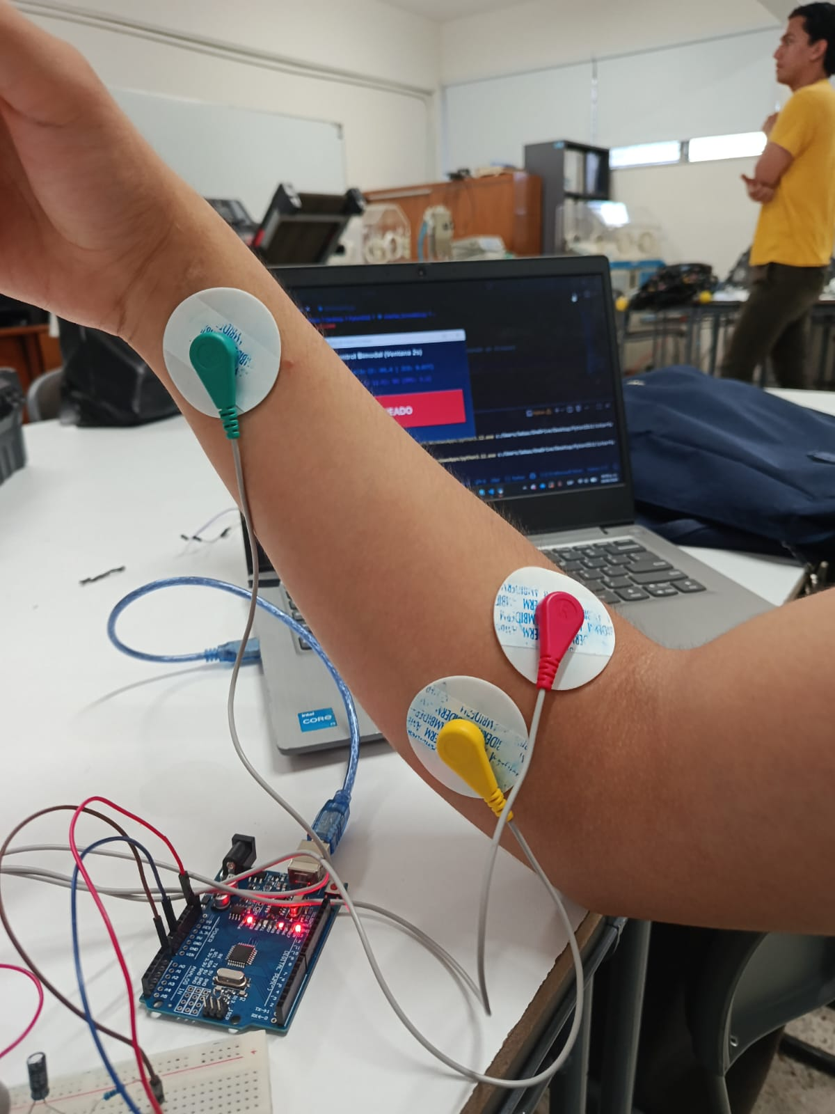
Figura 1. Colocación de electrodos.

• Sensible a fatiga: el espectro se desplaza hacia frecuencias bajas con el uso prolongado.

El circuito adaptado para electromiografía (EMG) de superficie comienza con un filtro pasa-altas pasivo (R1​,R2​=47 kΩ y C1​,C2​=330 nF) que bloquea la corriente continua aislando las frecuencias por debajo de 10.26 Hz. Luego, la señal ingresa al amplificador de instrumentación AD620, el cual mantiene su ganancia original de aproximadamente 1052; esta ganancia es ideal ya que los biopotenciales del músculo comparten un rango de amplitud muy similar al del corazón1, elevando la señal a un nivel óptimo para el posterior procesamiento digital2.

Posteriormente, la señal pasa por el filtro pasa-bajas anti-aliasing, ahora modificado con R5​=3.3 kΩ y C3​=100 nF para establecer un corte en 482.28 Hz. Esto permite capturar el ancho de banda útil de la actividad muscular (que llega hasta los 500 Hz) y evita distorsiones al digitalizar13. Finalmente, la etapa de offset suma 2.5V continuos para levantar y centrar la señal, permitiendo que el ADC del microcontrolador lea las oscilaciones completas muestreando a 1000 Hz.
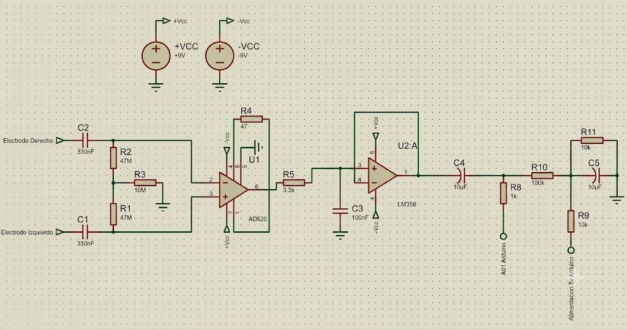
Figura 2. Circuito de adquisición de la señal EMG

El Arduino UNO digitaliza la señal mediante su convertidor analógico-digital (ADC) de 10 bits, produciendo valores enteros entre 0 y 1023 a una tasa de muestreo aproximada de 1000 Hz. En reposo, el sensor entrega un voltaje de referencia de aproximadamente 2.5 V, equivalente al valor digital de 512, denominado offset DC.

La comunicación entre el Arduino y la PC se realiza mediante el protocolo UART a través de USB, configurada a 115200 baudios con el modo no bloqueante (timeout=0) para no interrumpir el ciclo de actualización de la interfaz gráfica.

Señal de voz.

La señal de voz se captura mediante el micrófono integrado o externo de la computadora a través de la biblioteca SoundDevice. La frecuencia de muestreo es de 16,000 Hz (16 kHz), suficiente para capturar el rango de frecuencias relevante de la voz humana (80 Hz a 8,000 Hz) según el criterio de Nyquist.

La captura opera mediante un mecanismo de callback no bloqueante. El sistema solicita a SoundDevice bloques de audio de 200 ms de duración (3,200 muestras), y cada vez que un bloque está listo, se invoca automáticamente la función callback_audio en un hilo separado.

Análisis en ventana.

Ambas señales se procesan sobre ventanas deslizantes de 2 segundos de duración, implementadas mediante la estructura deque (Double Ended Queue) de la biblioteca collections de Python. El parámetro maxlen define el tamaño máximo del buffer y garantiza que, al llenarse, el dato más antiguo es descartado automáticamente al ingresar uno nuevo.

El tamaño de cada buffer en muestras se calcula multiplicando la frecuencia de muestreo por la duración deseada en segundos:

N_muestras = FS × t_segundos

El buffer de voz se inicializa con ceros para representar silencio desde el primer ciclo de análisis, evitando errores al calcular el ZCR sobre un arreglo vacío. El buffer EMG, en cambio, utiliza una guarda condicional que impide el cálculo hasta acumular al menos 500 muestras.

PROCESAMIENTO DE LA SEÑAL

Eliminación de OFFSET DC

La señal cruda proveniente del Arduino contiene un componente de corriente continua (DC) de aproximadamente 512 unidades ADC, correspondiente al voltaje de reposo del sensor. Este offset debe eliminarse antes del análisis para que el RMS refleje únicamente la actividad muscular real y no el voltaje de polarización:

x_AC[n] = x[n] - x̄

Donde x̄ es la media aritmética de todas las muestras en la ventana actual.

Cálculo RMS
El valor cuadrático medio (Root Mean Square, RMS) es la métrica usada en electromiografía de superficie para cuantificar la intensidad de la contracción muscular. Se selecciona sobre alternativas como el MAV (Mean Absolute Value) por su respaldo físico directo con la potencia eléctrica de la señal:

P = V² / R → RMS = √(P_prom) = √( (1/N) Σ x_AC[n]² )

La fórmula se descompone en tres operaciones secuenciales que dan nombre a la métrica:

• Square (elevar al cuadrado): elimina los valores negativos y amplifica los picos de contracción de forma cuadrática, haciendo al RMS más sensible a contracciones intensas que el MAV.
• Mean (promedio): colapsa todas las muestras de la ventana en un único valor representativo, independientemente de la duración del análisis.
• Root (raíz cuadrada): restaura las unidades originales de la señal (cuentas ADC), haciendo el resultado directamente comparable con los umbrales definidos.

Procesamiento de la señal

La energía cuantifica el volumen general del sonido captado. Se calcula como la suma de los cuadrados de todas las muestras en la ventana[3] de 2 segundos, escalada por un factor de 1000 para ajustar el rango numérico a los umbrales definidos:

E = Σ x[n]² × 1000.

La tasa de cruces por cero mide la frecuencia con la que la señal cambia de signo por unidad de tiempo. Permite distinguir el tipo de sonido sin necesidad de una transformada de Fourier:

ZCR = (1 / 2N) × Σ |signo(x[n]) - signo(x[n-1])|

Las vocales y sonidos graves presentan ZCR bajo porque sus ondas oscilan lentamente. Las consonantes fricativas y sonidos agudos presentan ZCR alto porque cruzan el cero con mayor frecuencia. Combinada con la energía, permite clasificar el comando de voz.

Posteriormente, la función clasificar_comando_baritono() implementa un algoritmo de detección de actividad de voz (VAD) basado en regiones delimitadas en el espacio Energía-ZCR, ajustadas para voz tipo barítono.

Comando | Energía | ZCR | Fundamento acústico
Silencio | E < 700 | Ccualquier valor | Sin actividad sonora
Cierra | 1000 < E < 3000 | 0.15 < ZCR < 0.25 | Consonante 'C/S', alta frecuencia
Abre | 3000 < E < 6000 | 0.09 < ZCR < 0.13 | Vocal abierta 'A', grave, alta energía
Indefinido | fuera de rangos | Fuera de rangos | Ruido o sonido no clasificable

Durante el análisis experimental, para la obtención de los umbrales especificados, se realizó la pronunciación de las apalabras Abre y Cierra, por un hombre de 22 años. Como se observa la palabra abre al tener un sonido más grave, las oscilaciones son menores, por lo tanto, su ZCR es más bajo, sin embargo, su energía (volumen) es mayor a la de la palabra cierra, que presenta más oscilaciones por sus consonantes y tiende a tener un ZCR mayor.

Umbrales de EMG.

Los umbrales EMG fueron determinados experimentalmente mediante sesiones de calibración en las que se registró el RMS del músculo en tres condiciones controladas: reposo absoluto, contracción de apertura (fuerza media) y contracción de cierre (fuerza máxima). Sin embargo, dependiendo de la intensidad y frecuencia en las que se hacen los movimientos pueden alterar los valores de EMG al bajarlos, a causa de la fatiga.

TABLA I. UMBRALES EMG
 | Umbrales establecidos
 | VARIABLE | ESTADO | UMBRAL
 | EMG | ABRIR | 20>Umbral> 12
 | EMG
 |  | CERRAR | Umbral >22

RESULTADOS.
El sistema implementa una máquina de estados de dos estados persistentes, controlada por la variable booleana sistema_desbloqueado. La transición entre estados requiere la coincidencia simultánea de ambas modalidades (EMG y voz), lo que constituye el núcleo de la seguridad bimodal.

TABLA II. ESTADOS DEL SISTEMA ANTE VARIABLES.
Estado actual | Condición EMG | Condición Voz | Resultado | Estado
Bloqueado | RMS ≥ 12.0 | Comando “Abre” | Desbloqueo exitoso | Desbloqueado
Bloqueado | RMS ≥ 12.0 | NO | Alerta “Falta una señal” | Bloqueado
Bloqueado | NO | Comando “Abre” | Alerta “Falta una señal” | Bloqueado
Bloqueado | RMS < 12.0 | Silencio/Indefinido | Sin cambio | Bloqueado
Desbloqueado | RMS ≥ 22.0 | Comando “Cierra” | Desbloqueo exitoso | Bloqueado
Desbloqueado | RMS ≥ 22.0 | NO | Alerta “Falta una señal” | Desbloqueado
Desbloqueado | NO | Comando “Cierra” | Alerta “Falta una señal” | Desbloqueado

Como se observa en la tabla, el comando “Abre” sirve para desbloquear el sistema acompañado del umbral EMG de abrir, mientras que, al entrar en este estado de desbloqueo, el comando “Cierra” junto con el umbral EMG de cerrar, vuelve a bloquearlo.

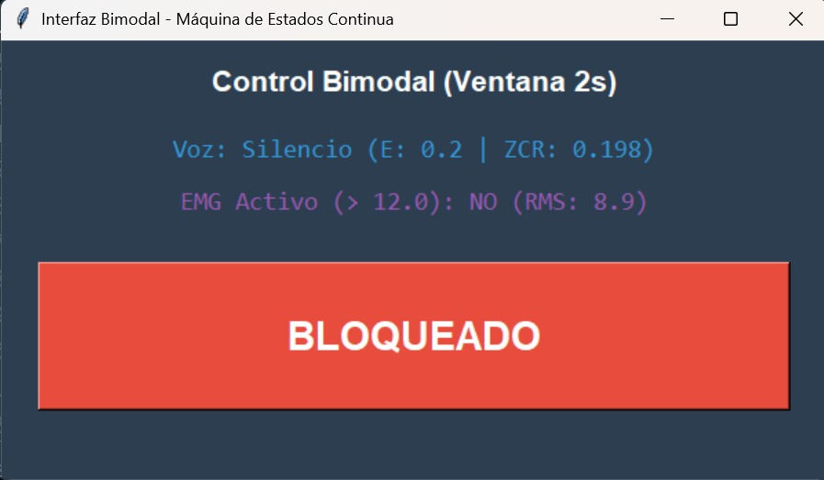
Figura 1. Bloqueado, silencio y en reposo.

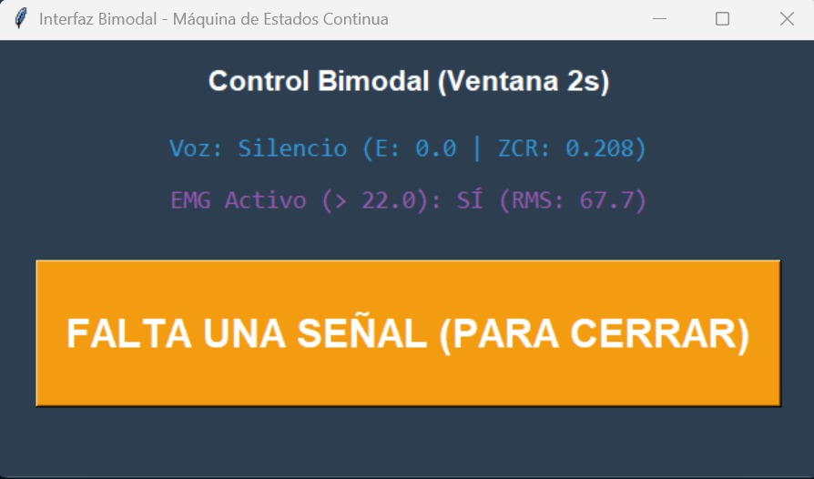
Figura 2. Bloqueada, detectando palabra “abre” y EMG en reposo.
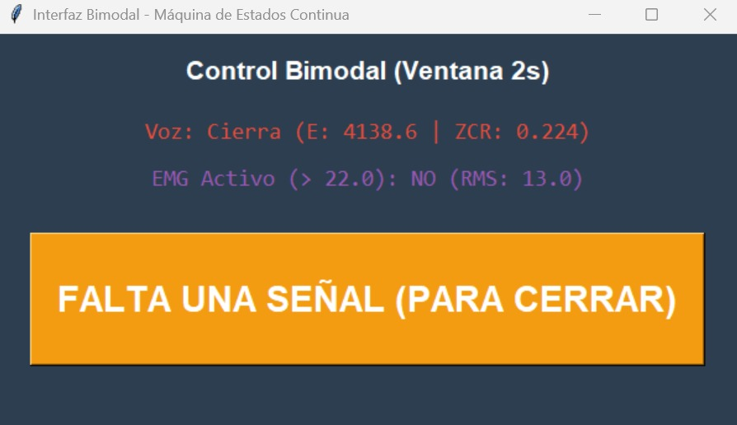
Figura 3. Bloqueado, Voz en silencio y EMG activo.

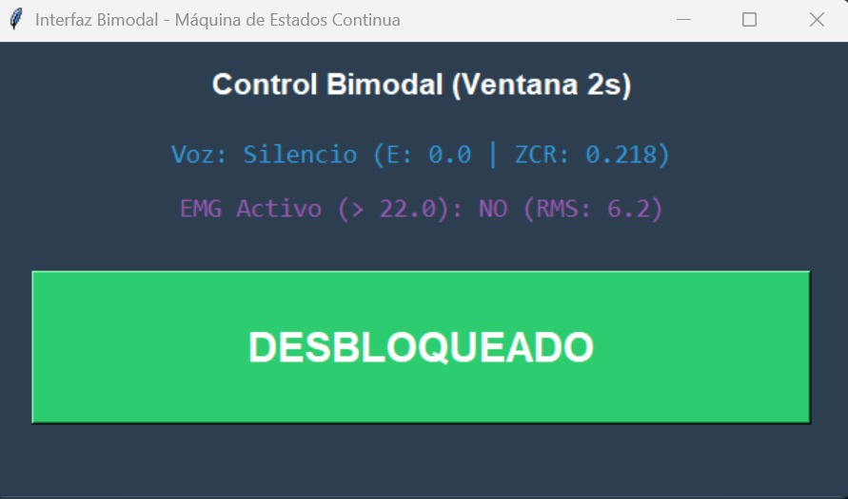
Figura 4. Estado: Desbloqueado.

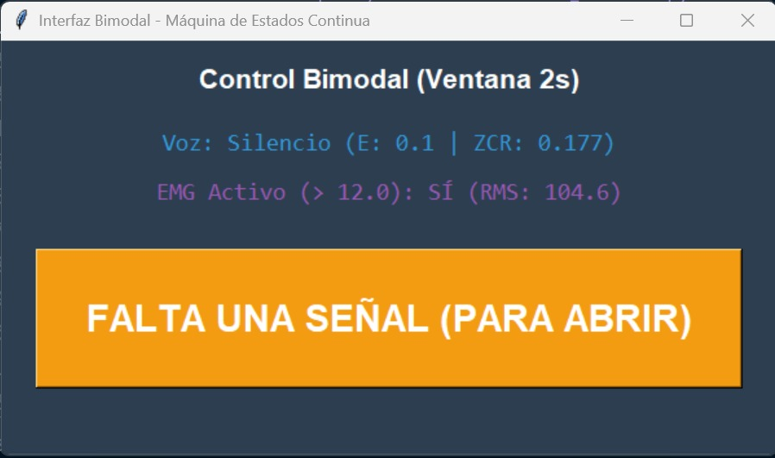
Figura 5. Estado desbloqueado, sin voz y EMG activo.

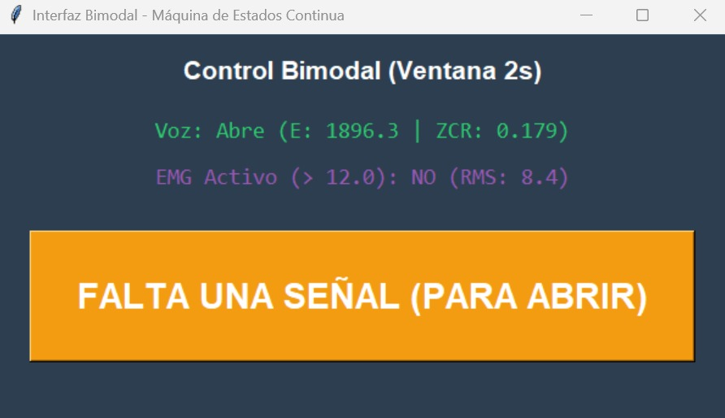
Figura 6. Estado desbloqueado, palabra “Abre” y EMG en reposo.

Referencias

- Reaz, M. B. I., Hussain, M. S., & Mohd-Yasin, F. (2006). Techniques of EMG signal analysis: detection, processing, classification and applications. Biological Procedures Online, 8(1), 11-35. https://doi.org/10.1251/bpo115
- RECURSOS TECNOLOGICOS PARA LA INTERVENCION EN TRASTORNOS DEL LENGUAJE ORAL y ESCRITO. (s. f.). https://www.uv.es/bellochc/logopedia/NRTLogo7.wiki?7
- Repaso de tratamiento de señal | Señales de Energía y Señales de Potencia | Aula Virtual. (s. f.). https://aulavirtual.fio.unam.edu.ar/mod/book/view.php?id=95001&chapterid=8271&lang=en

* Revista Argentina de Trabajos Estudiantiles. Patrocinada por la IEEE.

